SISTEMAS DE CITAÇÃO OU SISTEMAS DE CHAMADA

- Tipos de Sistemas de Chamada:
- Sistema Autor-Data; e
- Sistema Numérico.

- Objetivo:
Padronizar a forma de apresentação das citações no texto. As citações têm correspondência com a Lista de Referências.
- Todas as fontes citadas devem ser referenciadas.
- NÃO incluir nas referências obras consultadas, mas, que não tenham sido citadas.

- Características dos Sistemas de Chamadas

- Sistema Autor-Data: permite identificar o autor citado no momento da leitura do texto. Podem ser Diretas e Indiretas

Citação Direta (até três linhas)

Lucena (2014, p. 17) afirma que “a incorporação de tecnologias como o telefone e a televisão impactou os sistemas educacionais, modificando o formato tradicional de escola, onde o modelo de ensino era, fundamentalmente, presencial.”
OU
“A incorporação de tecnologias como o telefone e a televisão impactou os sistemas educacionais, modificando o formato tradicional de escola, onde o modelo de ensino era, fundamentalmente, presencial.” (LUCENA, 2014, p. 17).

Citação Direta (mais de 3 linhas): obrigatório citar a página.

Segundo Lucena (2014, p. 91):
A aceleração tecnológica provocou substancial aumento da produção da informação e do conhecimento, afetando sobremaneira as instituições produtoras, como instituições de pesquisa e universidades. Consequentemente, os setores que lidam com a informação, em especial, a biblioteca universitária passaram por grandes transformações, sendo necessário se adaptar ao novo contexto determinado, em grande parte, pelas TICs.
Nas citações diretas longas não se usam “” (aspas). O destaque já é dado por tamanho da fonte menor do que 12, entrelinhas simples (no texto é de 1^{1/2}) e recuo à direita de 4cm.

Citação Indireta:

As Tecnologias da informação e comunicação provocaram o aumento da produção da informação, afetando significativamente as instituições de pesquisa e universidade. Isso resultou na necessidade de adaptações por parte das bibliotecas, sobretudo as universitárias (LUCENA, 2014).

Dica: nas citações indiretas é optativo indicar a página. Entretanto, manter um arquivo com indicação da página de cada citação pode ser útil em caso de necessidade de comprovação.
.
- Sistema Numérico: para identificar quem é o autor da citação, é necessário interromper a leitura e localizar o número correspondente àquela citação na Lista de Referências.

A incorporação de tecnologias como o telefone e a televisão impactou os sistemas educacionais, modificando o formato tradicional de escola, onde o modelo de ensino era, fundamentalmente, presencial

REFERÊNCIAS

CONCEITO: conjunto padronizado de informações descritivas, extraídos de um documento, que permite sua identificação individual. (ABNT, 2002).

Modelos de Referências por tipo de Fonte de Informação

- Monografia: publicação que não tem obrigatoriedade de continuidade, em formato impresso ou eletrônico.

- Livros;
- Trabalho de conclusão de curso (TCC);
- Dissertação;
- Tese

- Livro Impresso (monografia no todo)

MOORE, Keith L.; PERSAUD, T. V. N.; TORCHIA, Mark G. Embriologia clínica. 9. ed. Rio de Janeiro: Elsevier, 2012.

DICA: OBRA COM ATÉ 3 AUTORES CITAR TODOS. A PARTIR DE 4, CITAR APENAS O PRIMEIRO, ACRESCENTANDO-SE A EXPRESSÃO et al.

MOORE, Keith L.; PERSAUD, T. V. N.; TORCHIA, Mark G.; POMPELLI, Marcelo (4 AUTORS): Indicar apenas o primeiro autor, seguido de et al.

MOORE, keith et al. Embriologia clínica. 9. ed. Rio de Janeiro: Elsevier, 2012.

- Capítulo de livro impresso (monografia em parte)

POMPELLI, Marcelo; LARRAZÁBAL, Maria Eduarda Lacerda de. Anomalias humanas. In: MOORE, Keith L.; PERSAUD, T. V. N.; TORCHIA, Mark G. Embriologia clínica. 9. ed. Rio de Janeiro: Elsevier, 2012. p. 82-105.

OU

POMPELLI, Marcelo; LARRAZÁBAL, Maria Eduarda Lacerda de. Anomalias humanas. In: MOORE, Keith L.; PERSAUD, T. V. N.; TORCHIA, Mark G. Embriologia clínica. 9. ed. Rio de Janeiro: Elsevier, 2012. cap. 3.

Quando várias obras da mesma autoria são referenciadas sucessivamente, substituir a autoria nas referências seguintes à primeira, por um traço sublinear (equivalente a seis espaços ou 6 underline) e ponto (.), desde que estejam na mesma página.
Quando o autor do capítulo é também responsável pela produção do livro, substitui-se a autoria do livro por 6 underline.

GROGAN, Denis. O serviço de referência. In: ______. A prática do serviço de referência. Brasília: Briquet de Lemos, 1995. p. 7-35.

- Livro em Formato eletrônico (monografia no todo)

COUTO. João Gilberto Parente. Decifrando um enigma chamado Brasil. Belo Horizonte: Mazza, 2006. Disponível em:<http://www.dominiopublico.gov.br/download/texto/ea000470.pdf>. Acesso em: 12 maio 2016.

- Capítulo de livro em Formato eletrônico (monografia em parte)

LUCENA, Teresa Cristina Moreira de. O Sistema Integrado de bibliotecas da UFPE (SIB/UFPE). In: LUCENA, Teresa Cristina Moreira de Lucena. Interação entre biblioteca universitária e a estrutura de cursos na modalidade à distância: uma necessidade. 2014. Dissertação (mestrado) – Universidade Federal de Pernambuco, Centro de Artes e Comunicação, Programa de Pós-Graduação em Ciência da Informação, Recife, 2014. p. 88-110. Disponível em:< https://www.ufpe.br/ppgci/images/documentos/disserta/2012/versaofinaldissertacao__teresa%20cristina%20m.%20de%20%20%20lucena-09.01.15-enviada_ppgci-cac.pdf>. Acesso em: 25 abr. 2016.

- Trabalho Acadêmico (Tese, Dissertação e TCC) - Impresso

LUCENA, Teresa Cristina Moreira de Lucena. Interação entre biblioteca universitária e a estrutura de cursos na modalidade à distância: uma necessidade. 2014. 211 f. Dissertação (mestrado) – Universidade Federal de Pernambuco, Centro de Artes e Comunicação, Programa de Pós-Graduação em Ciência da Informação, Recife, 2014.

- Trabalho Acadêmico (Tese, Dissertação e TCC) - Formato eletrônico

LUCENA, Teresa Cristina Moreira de Lucena. Interação entre biblioteca universitária e a estrutura de cursos na modalidade à distância: uma necessidade. 2014. 211 f. Dissertação (mestrado) – Universidade Federal de Pernambuco, Centro de Artes e Comunicação, Programa de Pós-Graduação em Ciência da Informação, Recife, 2014. Disponível em:< https://www.ufpe.br/ppgci/images/documentos/disserta/2012/versaofinaldissertacao__teresa%20cristina%20m.%20de%20%20%20lucena-09.01.15-enviada_ppgci-cac.pdf>. Acesso em: 25 abr. 2016.

- Trabalho Apresentado em Evento - Formato eletrônico

LUCENA, T. C. M.;SIEBRA, S. A. O Impacto dos novos usuários e das tecnologias da informação e comunicação na biblioteca acadêmica. In: CBBD, 25. 2013, Florianópolis. Anais Eletrônicos... Florianópolis, 2013. Disponível em: <https://portal.febab.org.br/anais/index>. Acesso em: 28 mar. 2016.

- Legislação

BRASIL. Medida provisória no 1.569-9, de 11 de dezembro de 1997. Diário Oficial [da] República Federativa do Brasil, Poder Executivo, Brasília, DF, 14 dez. 1997. Seção 1, p. 29514.

BRASIL. Lei no 9.887, de 7 de dezembro de 1999. Altera a legislação
tributária federal. Diário Oficial [da] República Federativa do Brasil,
Brasília, DF, 8 dez. 1999. Disponível em: <http://www.in.gov.br/
mp_leis/leis_texto.asp?ld=LEI%209887>. Acesso em: 22 dez. 1999.

A referência de qualquer ato legal (Leis, Portarias, Instrução Normativa, etc.), emanado por ministérios deve entrar pelo nome do país.

BRASIL. Ministério da Educação. Secretaria de Educação a Distância. Referenciais de Qualidade para Educação Superior a Distância. Brasília, 2007. Disponível em:<http://portal.mec.gov.br/seed/arquivos/pdf/legislacao/refead1.pdf>.
Acesso em: 20 mar. 2016.

- Publicação Periódica

CONCEITO: publicação editada em unidades físicas sucessivas, com denominações numéricas e/ou cronológicas. Destinada a ser continuada indefinidamente. Principais periodicidades: semanal, mensal, trimestral, semestral, anual.
Há casos em que a periodicidade de algumas revistas corresponde à estações do ano.

Artigo de periódico

- Em formato impresso

GARCEZ, Eliane Maria Stuart; RADOS, Gregório J. Varvakis. Biblioteca híbrida: um novo enfoque no suporte à educação a distância. Ci. Inf., Brasília, v. 31, n. 2, p. 44-51, maio/ago. 2002.

- Em formato eletrônico

GARCEZ, Eliane Maria Stuart; RADOS, Gregório J. Varvakis. Biblioteca híbrida: um novo enfoque no suporte à educação a distância. Ci. Inf., Brasília, v. 31, n. 2, p. 44-51, maio/ago. 2002. Disponível em:< http://www.brapci.ufpr.br/documento.php?dd0=0000000998&d
d1=17cab>. Acesso em: 10 fev. 2013.

TABELAS E ILUSTRAÇÕES

Tabelas:
Para elaboração de tabelas, a ABNT recomenda o uso do documento “Normas de Apresentação Tabular”, editada pelo Instituto Brasileiro de Geografia e Estatística (IBGE).

Instituto Brasileiro de Geografia e Estatística. Centro de Documentação e Disseminação de Informações. Normas de Apresentação Tabular. 3. ed. Rio de Janeiro, 1993. 63p. Disponível em:<http://biblioteca.ibge.gov.br/visualizacao/livros/liv23907.pdf> Acesso em: 30 abr. 2016.

Tabela 1 - Demonstração da dinâmica de gotejamento quanto ao sexo e espessura da amostra
Sexo | 10' (ml) | 20' (ml) | 30' (ml) | 40' (ml) | 50' (ml) | 60' (ml) | Total (ml) | Espessura média (um) | Identificação
M | 0 | 0 | 0 | 0 | 0 | 0 | 0 | 683 | EJN
M | 13 | 3,2 | 0,6 | 0,2 | 0 | 0 | 17 | 695 | EJN
M | 3 | 3,6 | 4,2 | 4,4 | 0 | 0 | 0 | 809 | EJN
M | 5,5 | 4 | 3 | 2,2 | 0 | 0 | 14,7 | 364 | EJN
M | 0 | 0 | 0 | 0 | 0 | 0 | 0 | 462 | AMO
M | 0,8 | 0 | 0 | 0 | 0 | 0 | 0,8 | 679 | AMO
M | 0 | 0 | 0 | 0 | 0 | 0 | 0 | 623 | AMO
M | 0 | 0 | 0 | 0 | 0 | 0 | 0 | 595 | AMO
M | 8 | 2,8 | 3 | 3,4 | 0 | 0 | 17,2 | 767 | AMO
M | 2,3 | 0,8 | 0,4 | 0,1 | 0 | 0 | 3,6 | 470 | AMA
M | 0 | 0 | 0 | 0 | 0 | 0 | 0 | 883 | AMA
M | 9 | 2 | 0,6 | 0,4 | 0 | 0 | 12 | 645 | AMA
F | 0 | 0 | 0 | 0 | 0 | 0 | 0 | 388 | CFL
F | 18 | 18 | 8 | 10 | 6 | 5,5 | 65,5 | 403 | CFL
F | 15 | 17 | 9 | 12,5 | 11,5 | 11 | 76 | 395 | CFL
F | 15 | 17 | 9 | 12,5 | 15 | 14,5 | 83 | 606 | CFL
Fonte: Dados da pesquisa (2016).

Ilustrações:

A legenda de Ilustrações e Tabelas deve ser inserida na parte superior. Obrigatório citar a fonte de informação (abaixo), ainda que seja elaborada pelo próprio autor.

Figura 2 - Página inicial do SIB/UFPE
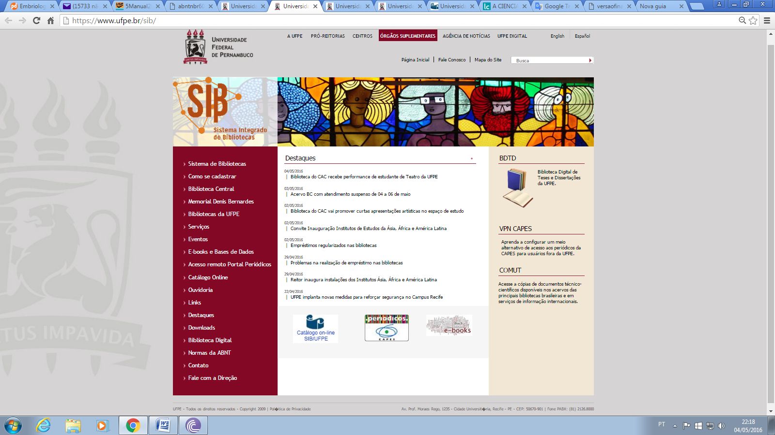
Fonte: Universidade... (2016)

LUCENA, Teresa Cristina Moreira de Lucena. Interação entre biblioteca universitária e a estrutura de cursos na modalidade à distância: uma necessidade. 2014. 211 f. Dissertação (mestrado) – Universidade Federal de Pernambuco, Centro de Artes e Comunicação, Programa de Pós-Graduação em Ciência da Informação, Recife, 2014. Disponível em:< https://www.ufpe.br/ppgci/images/documentos/disserta/2012/versaofinaldissertacao__teresa%20cristina%20m.%20de%20%20%20lucena-09.01.15-enviada_ppgci-cac.pdf>. Acesso em: 25 abr. 2016.

